Командиру 1 навчальної роти

РАПОРТ
Прошу Вашого клопотання перед вищим командуванням про присвоєння мені командиру 6 навчального взводу-викладачу 1 навчальної роти 1 навчального батальйону військової частини А2900 головному сержанту РАЖИКУ Денису Петровичу, первинного офіцерського звання «МОЛОДШИЙ ЛЕЙТЕНАНТ» та укладанням контракту про проходження громадянами України військової служби у Збройних Силах України на посадах осіб офіцерського складу терміном на 5 (п’ять) років.

Командир 6 навчального взводу-викладач 1 навчальної роти
головний сержант Денис РАЖИК
__.06.2026

Командиру 1 навчального батальйону

Клопочу по суті рапорту головного сержанта РАЖИКА Дениса Петровича.

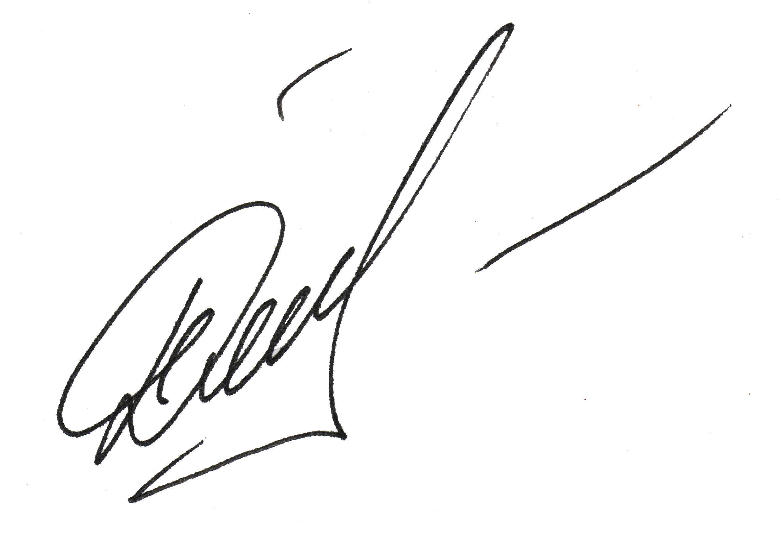
Тимчасово виконуючий обов'язки командира 1 навчальної роти
старший лейтенант Наталія ДЕМЯНЧУК
__.06.2026

Командиру військової частини А2900

Клопочу по суті рапорту головного сержанта РАЖИКА Дениса Петровича.

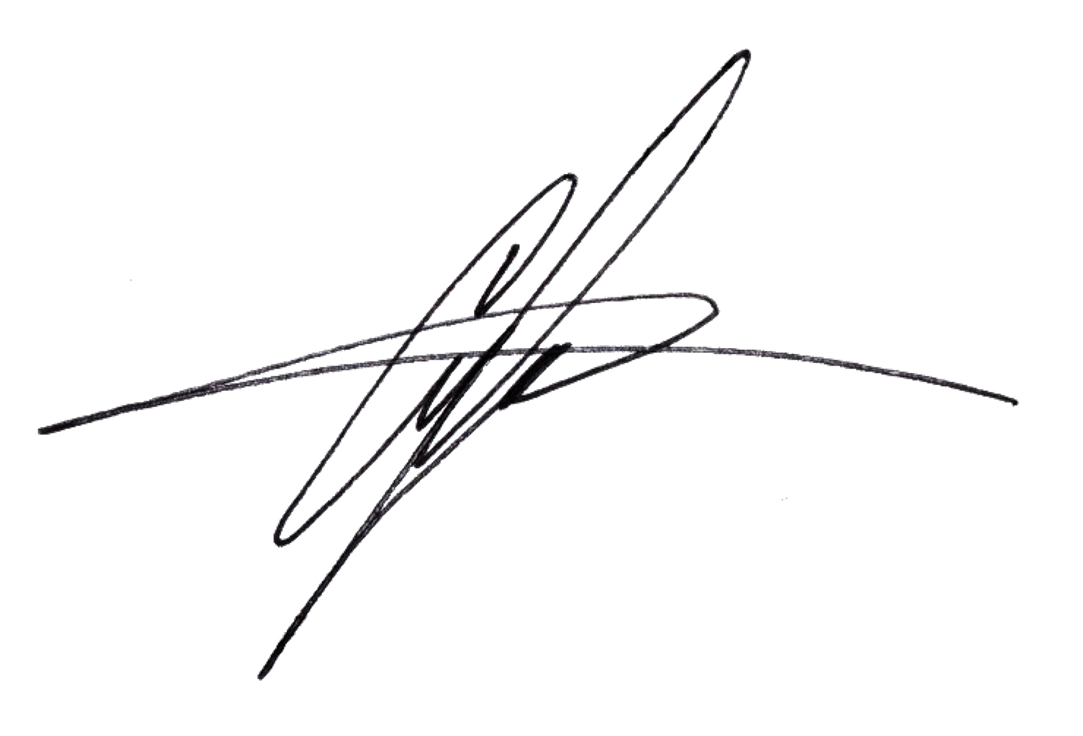
Тимчасово виконуючий обов'язки командира 1 навчального батальйону
майор Андрій МАЛАШКЕВИЧ
__.06.2026

